

电工电子实验报告

课程名称：电工电子基础实验B

实验名称：周期信号的频谱分析

学 院：计算机学院

班 级：B190307

学号：B19031614

姓名：任远哲

指导教师：连晓娟

学期：2020-2021学年第二学期

电工电子实验教学中心

**实验名称**

1. 实验目的

1、了解和掌握周期信号频谱分析的基本概念。

2、掌握用软件进行频谱分析的基本方法

3、加深理解周期信号时域参数变化对其频波分量的影响及其变化趋势。

1. 主要仪器设备及软件

硬件：笔记本电脑

软件：NI Multisim 14

1. 实验原理（或设计过程）

一个非正弦周期信号，运用傅里叶级数总可以分解为直流分量与许多正弦分量之线性叠加，这些正弦分量的频率必定是基数频率的整数(n)倍，称之为谐波分量。各谐波分量的振幅和相位不尽相同，取决于原周期信号的波形。周期信号的频谱分为幅度谱/相位谱和功率谱三种，分别是信号各频率分量的振幅/初相和功率按频率由低到高排列的谱线图。

周期信号为f(t),展开为三角形式的傅里叶级数

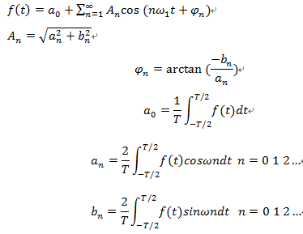

1. 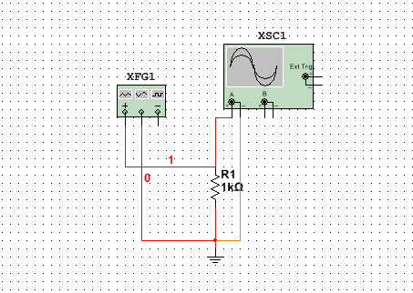实验电路图
2. 实验内容和实验结果

实验数据记录表

|  |  |  |  |  |  |  |  |  |  |  |  |
| --- | --- | --- | --- | --- | --- | --- | --- | --- | --- | --- | --- |
| 波形占空比 | f/kHz | | | | | | | | | | |
| 0 | 10 | 20 | 30 | 40 | 50 | 60 | 70 | 80 | 90 | 100 |
| 矩形波10% | -4.02 | 1.92 | 1.83 | 1.69 | 1.50 | 1.27 | 1.02 | 0.76 | 0.51 | 0.26 | 0.05 |
| 矩形波30% | -2.03 | 5.11 | 3.05 | 0.72 | 0.89 | 1.27 | 0.67 | 0.22 | 0.74 | 0.61 | 0.06 |
| 矩形波50% | 0.00 | 6.37 | 0.000 | 2.12 | 0.00 | 1.27 | 0.00 | 0.91 | 0.00 | 0.71 | 0.00 |
| 正弦波 | 0.00 | 5.00 | 0.00 | 0.00 | 0.00 | 0.00 | 0.00 | 0.00 | 0.00 | 0.00 | 0.00 |
| 三角波50% | 0.00 | 4.05 | 0.00 | 0.45 | 0.00 | 0.16 | 0.00 | 0.08 | 0.00 | 0.05 | 0.00 |
| 三角波70% | 0.00 | 3.90 | 1.15 | 0.17 | 0.18 | 0.19 | 0.08 | 0.03 | 0.07 | 0.05 | 0.00 |
| 三角波90% | 0.00 | 3.48 | 1.65 | 1.01 | 0.67 | 0.45 | 0.30 | 0.19 | 0.10 | 0.04 | 0.00 |
| n= | 0 | 1 | 2 | 3 | 4 | 5 | 6 | 7 | 8 | 9 | 10 |

实验运行截图

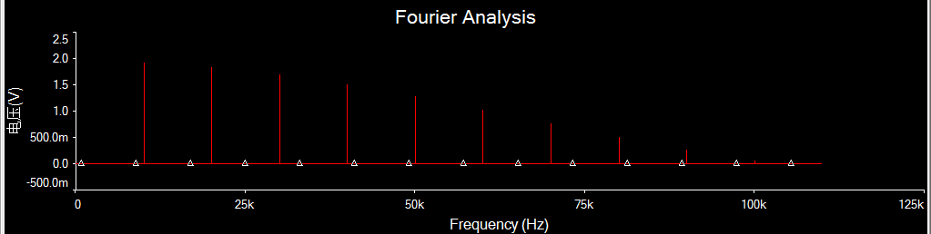1.矩形波10%频谱图

2.矩形波30%频谱图

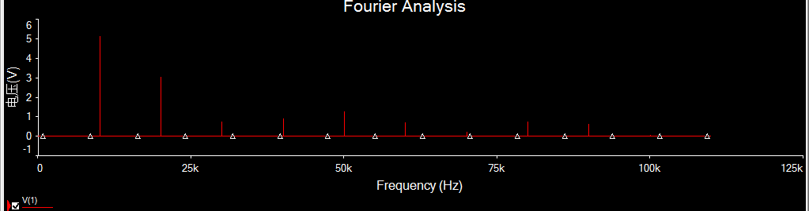

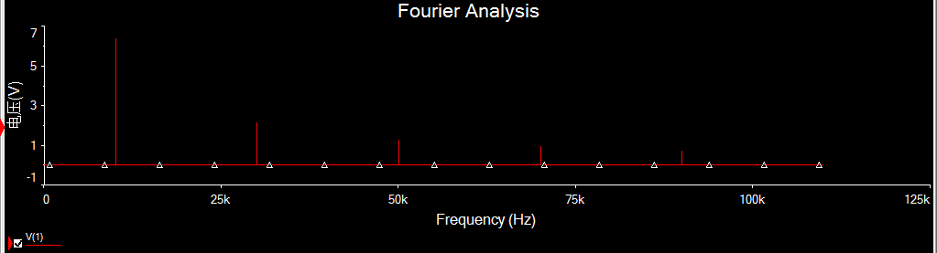3．矩形波50%频谱图

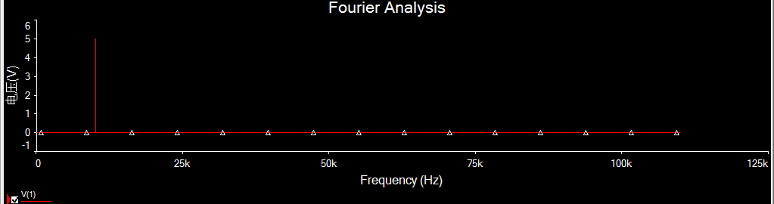 4. 正弦波频谱图

5. 三角波50%频谱图

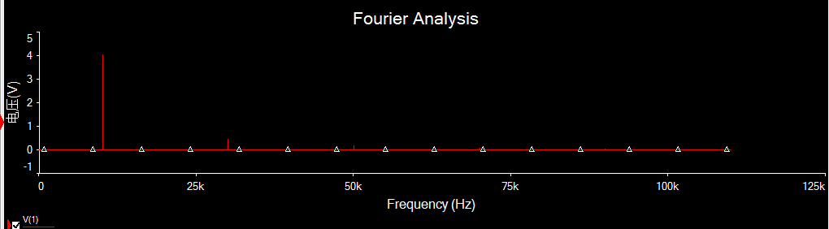

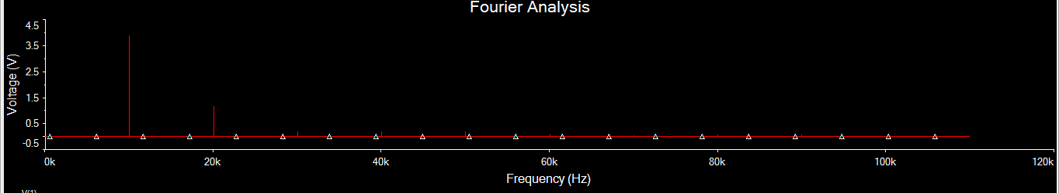6. 三角波70%频谱图

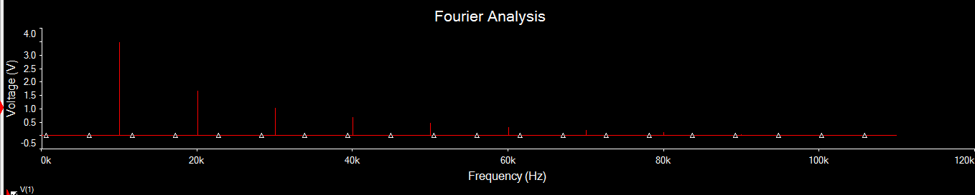7. 三角波90%频谱图

1. 结果分析

1、非正弦周期信号的谱线是**离散**的，其角频率间隔为**固定值**，且只存在于**正弦频率分量为基数频率**的整数倍上。

2、大多数周期信号的幅度谱包含**无穷多**条谱线，但其主要能量集中在谱线幅度包络线的**第一个**零点以内，这段包络线称为主峰，其频率范围称为有效频带宽度。

3、矩形周期信号的直流、基波和各谐波分量的幅度与矩形脉冲幅度成**正**比。

4、在有效频带宽度内，矩形周期信号的谐波幅度按**Sa(t)**规律收敛，三角形周期信号谐波幅度按 **Sa(t) ^2**规律收敛。

5、矩形周期信号的幅度和周期保持不变，随着占空比的增加(<50%)，主峰高度**增加**，主峰宽度**减少** ，各谱线间隔**不变**，主峰内包含的谱线数量**减小**， 有效频带宽度**减小**，主峰内高次频波分量**减小**。

6、理想的正弦波只有**基波** ，而无**谐波分量** 如果能测出谐波分量，说明该正弦波已有**失真**。

1. 实验小结

一个周期信号f(t)运用傅里叶级数总可分解为直流分量a0与一系列正弦分量(谐波分量)的线性叠加。n是谐波次数(1到正无穷)，An是n次谐波分量对应的幅值。次数n=0所对应的分量，就是直流分量a0，次数n=l所对应的分量叫做基波，其频率w1/2π就是该周期信号本身的频率。

周期信号的频谱分为幅度谱、相位谱和功率谱三种，分别是信号各频率分量的振幅、初相和功率按频率由低到高依次排列构成的谱线图。我们这次实验讲的频谱是指幅度谱，即幅度An按照频率而排列的谱线图。

由于我们专业没有学过信号与系统这门课，对于基波谐波，周期信号的概念还是有些陌生，这就体现了课前预习的重要性。这次实验，加深了我们对周期信号时域参数变化对其频波分量的影响及其变化趋势的理解，以及更加熟练地运用Multisim软件，是一次丰富充实的实践经历。